自动过账接口返回过账日期错误问题修改

传输号：DEVK955586 ABAP:20201026:ZRFC_SD_PC_PCL_017-修改实际交货日期取数逻辑

1、程序调整前，返回的过账日期错误

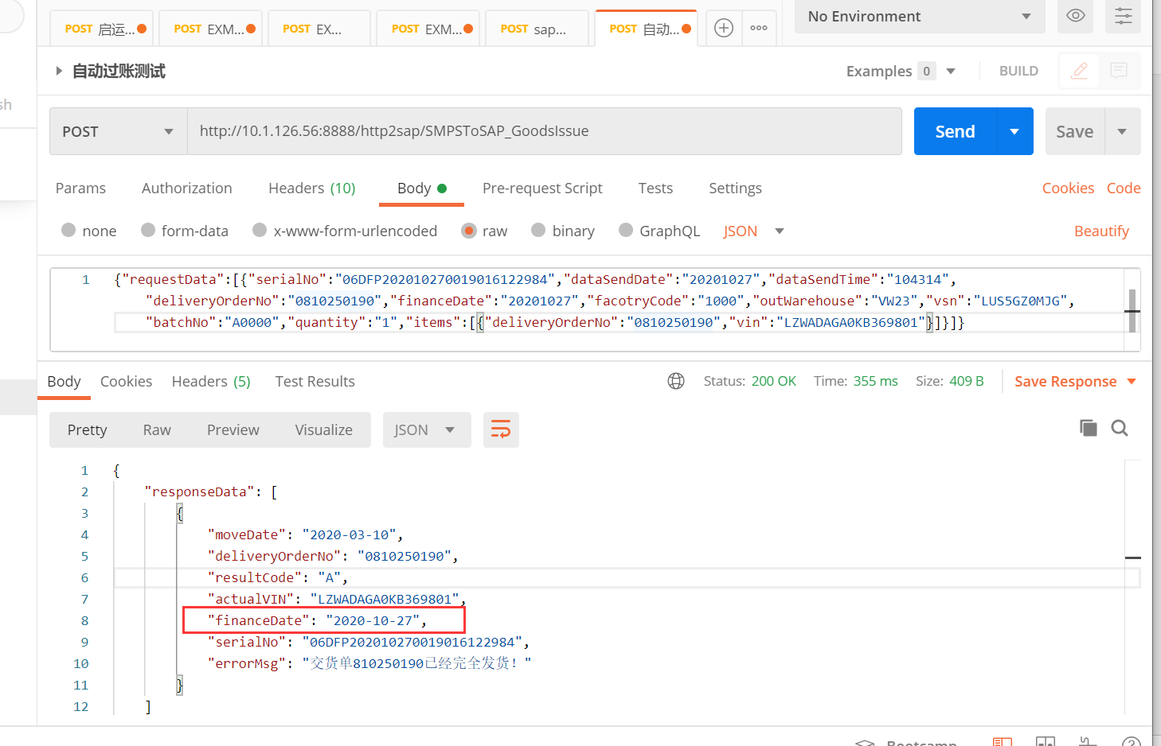

2、程序调整后，返回的过账日期正确

